Муниципальное автономное ОБЩЕобразовательное учреждение «Средняя школа №31»
Петропавловска-Камчатского городского округа

683049, г. Петропавловск-Камчатский, ул. Звездная, 34, тел. 27-33-93

e-mail: school31_pkgo_41@mail.ru

Утверждаю
Директор МАОУ «средняя школа №31» ПКГО
_____________Е.А. Дебриян
« »__________________20 г.

ПАСПОРТ КАБИНЕТА
педагога – психолога

Составитель:
Педагог-психолог Волошина Т.А.

г. Петропавловск-Камчатский
2024г.

Личные данные
- ФИО: Волошина Татьяна Александровна
- Дата рождения: 25.12.1979г.
- Занимаемая должность: педагог-психолог
- Образование: Высшее
- Квалификационная категория: 2 кат.
- Педагогический стаж: 10 лет
- Стаж работы в должности педагога-психолога: 1 год
- Курсы повышения квалификации:

Перечень документации педагога-психолога
- Личные данные педагога-психолога.

- Должностная инструкция педагога-психолога.

- Положение о психологической службе.

- Положение об организации кабинета педагога-психолога.

- Перспективный план работы на год.

- Журнал учета ежедневной работы.

- Журнал регистрации консультаций.

- Журнал регистрации групповых и индивидуальных форм работы.

- Диагностическая работа (протоколы, заключения).

- План по самообразованию.

- Аналитико-статистический годовой отчет.

Краткое описание кабинета
Кабинет педагога-психолога располагается на втором этаже детского сада, в
правом крыле здания. Площадь кабинета 13 квадратных метров. Цвет стен, пола, мебели, подобран по принципу использования спокойных и нейтральных тонов, не вызывающих дополнительного возбуждения и раздражения. Мебель в кабинете с округленными формами и установлена в контексте общей композиции. Освещение в кабинете соответствует нормам Сан. ПИНа.
С учетом задач работы педагога - психолога помещение территориально включает несколько зон, каждая из которых имеет специфическое назначение и соответствующее оснащение.

Кабинет делится на три зоны:
- консультативную и организационно-методическую – психопрофилактическая работа o формирование у педагогов, детей, родителей или лиц, их o замещающих общей психологической культуры (беседы, консультации); o оказание помощи детям при адаптации их к новым условиям (индивидуальная и подгрупповая работа с детьми); o создание благоприятного психологического климата в образовательном учреждении через оптимизацию форм общения. Консультирование администрации, педагогов, родителей по проблемам обучения и воспитания детей.
- диагностическую и коррекционно-развивающую. - психологическое обследование воспитанников с целью определения соответствия его психического развития возрастным нормам и уровня овладения необходимыми навыками и умениями; изучение психологических особенностей детей, их интересов, способностей и склонностей с целью обеспечения индивидуального подхода к каждому ребенку; диагностика характера общения детей со взрослыми и сверстниками, выявление причин нарушения общения; определение уровня готовности воспитанников к школьному обучению. Коррекционно-развивающая работа предполагает разработку и осуществление программ, направленных на: o развитие или коррекцию личности в целом и отдельных ее сторон (познавательная, эмоционально-волевая и личностная сфера); o обучение методам и приемам саморегуляции и преодоление эмоциональных стрессовых реакций.
- Комната психологической разгрузки (сенсорная комната).

Занятость кабинета педагога-психолога

Понедельник | 8.00 – 13.00
Вторник | 12.20 – 18.00
Среда | 8.00 – 13.00
Четверг | 12.20 – 18.00
Пятница | 8.00 – 13.14
Всего часов | 26,5 часов

Перечень основного оборудования

- Ноутбук с колонками DELL,
- Принтер PANTUM,
- Интерактивная доска.

Предметы мебели в рабочем секторе педагога-психолога
Стол письменный 1. Кресло 1.
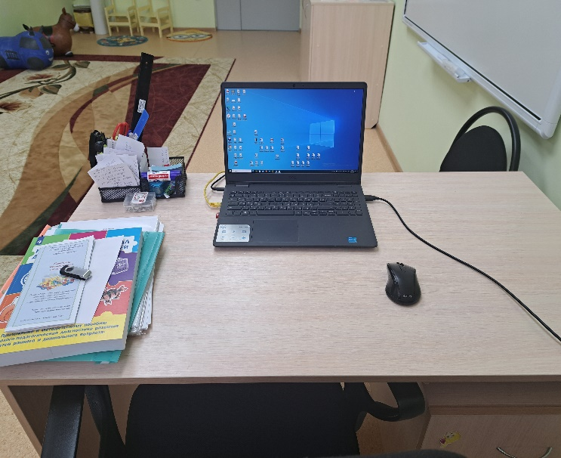

Интерактивная доска
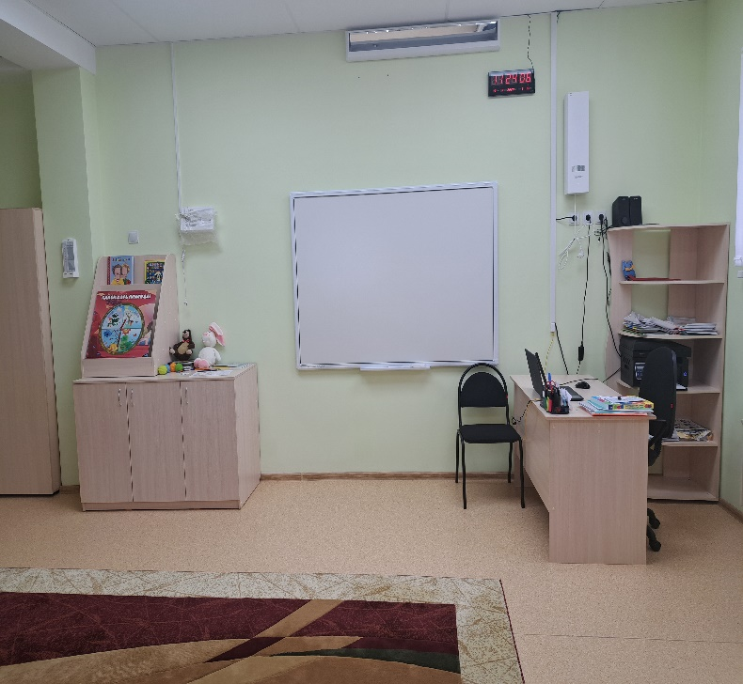

Стеллаж для дидактических игр, игрушек 1.

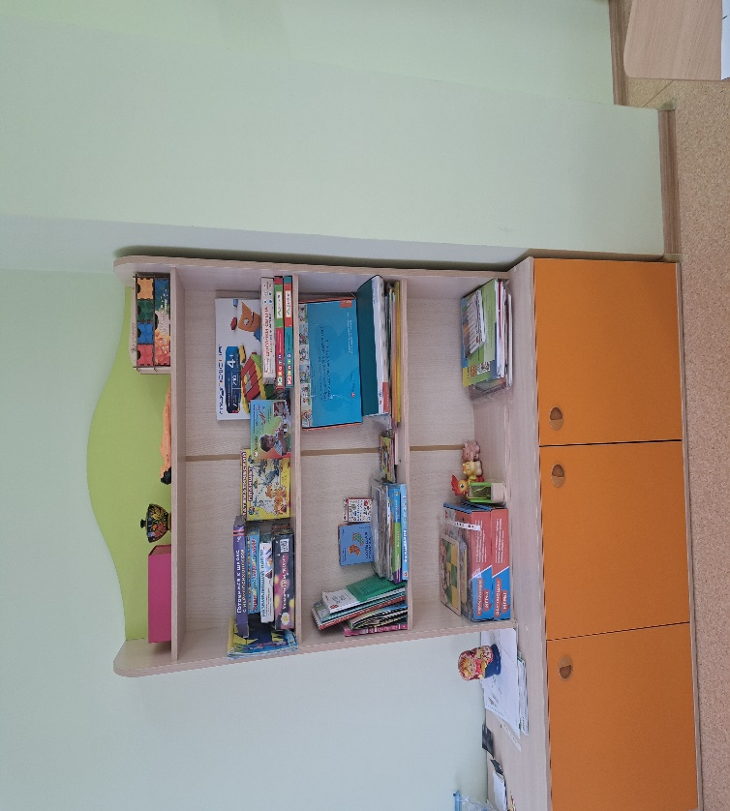

Столы детские, стулья, магнитная доска
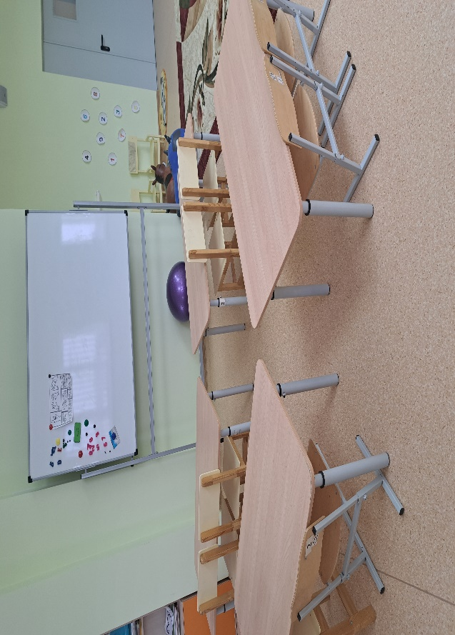

Шкаф для методического материала

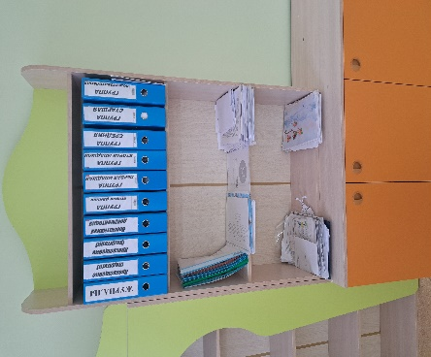

Предметы мебели в сенсорном секторе
Пузырьковая колона
с мягкой платформой и безопасным угловым зеркалом из 2-х частей в прозрачной колонне. 1
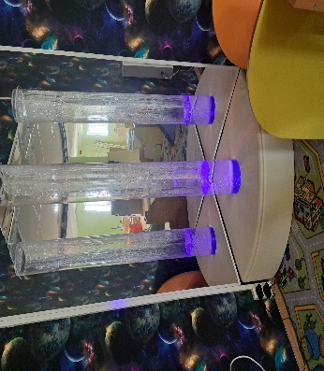

Сухой бассейн/ наполненный пластиковыми безопасными шариками. 2, мягкие напольные покрытия 2, источник света к зеркальному шару 1

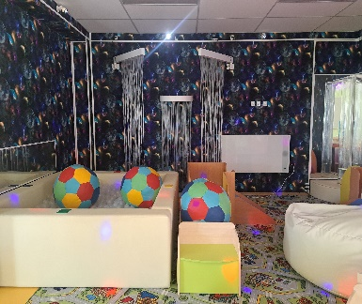

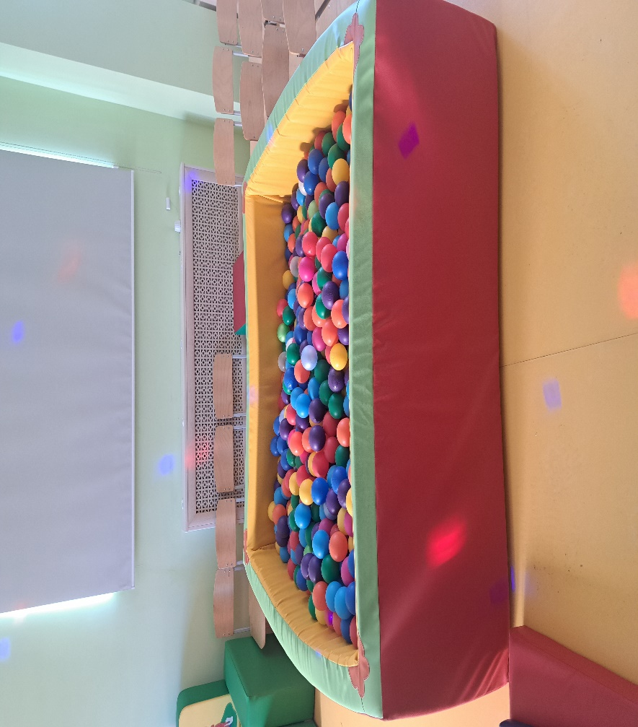

Проектор. 1, Фиброоптическая занавесь (150 волокон) на подвижном карнизе с интерактивным источником света. 2, сенсорные дорожки 6 шт.
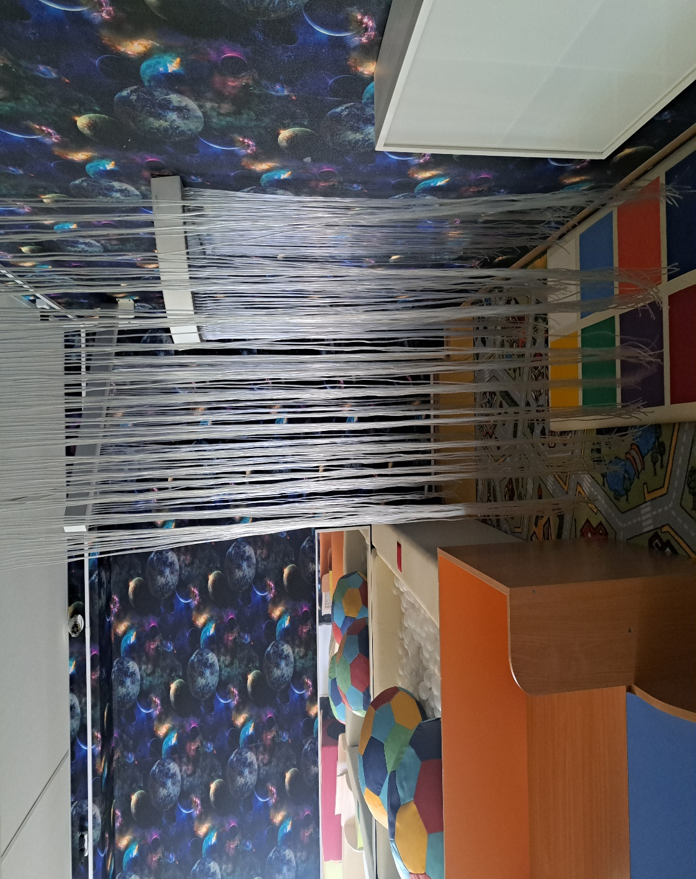

Антистрессовая большая подушка (кресло с гранулами). Фиброоптический туннель 1
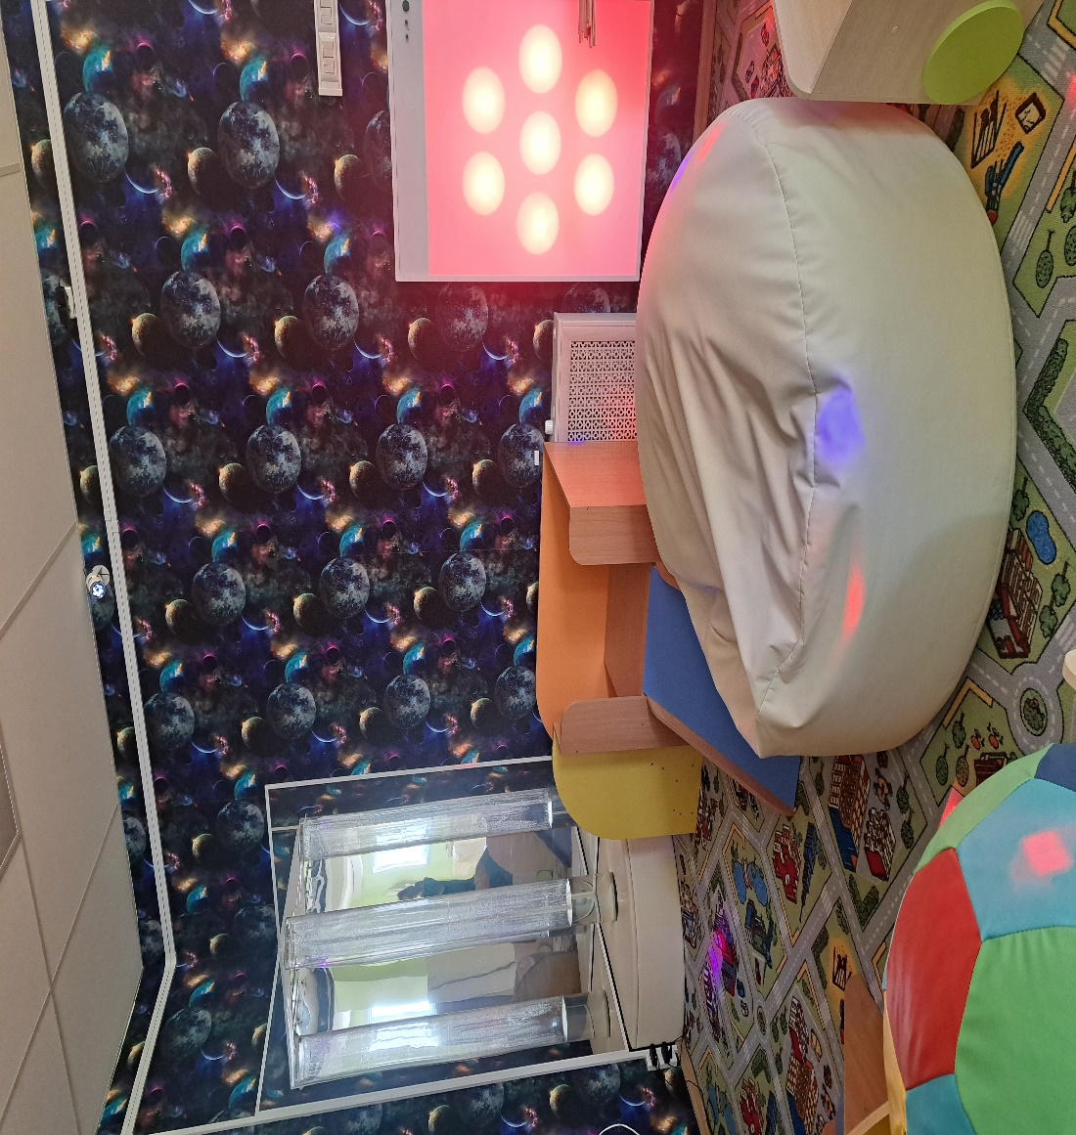

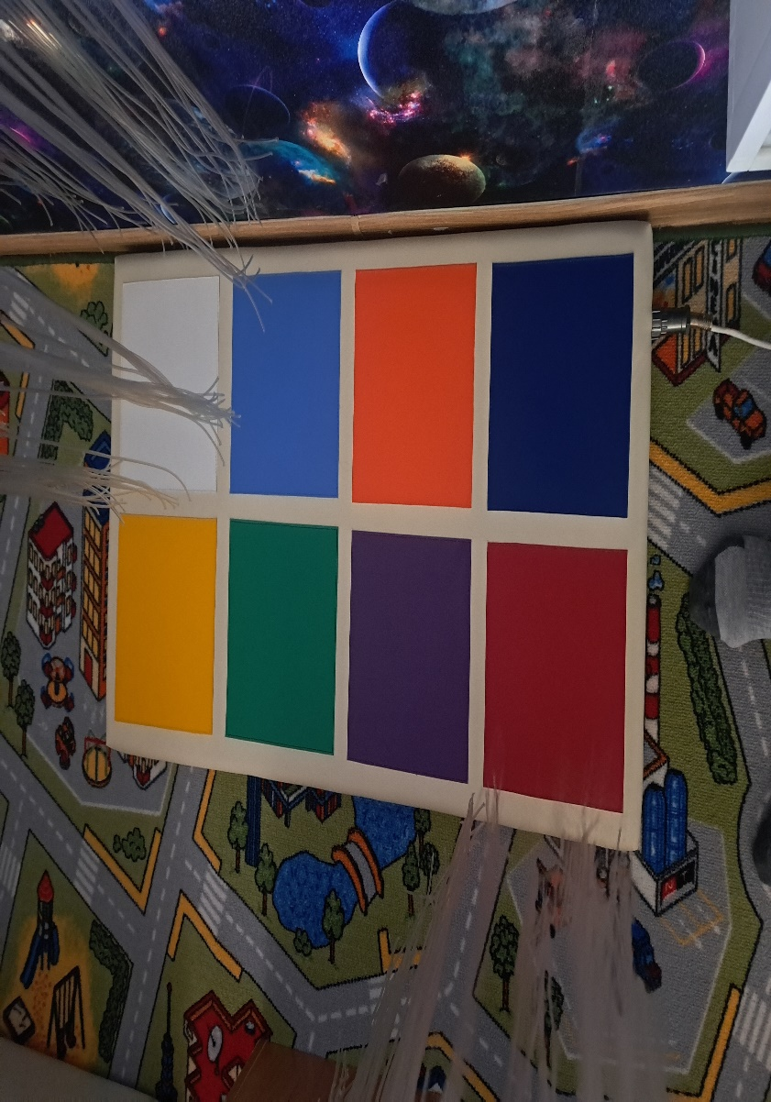

Методическое обеспечение кабинета

Обеспечение психолого-педагогического процесса
Каталог коррекционно-развивающих игр, пособий, материалов, игрушек

№ | Название | Количество
1. | Сиротюк А. Л. Синдром дефицита внимания с гиперактивностью. Диагностика, коррекцияи и практические рекомендации родителям и педагогам. – М.: ТЦ Сфера, 2003 – 128 с. | 1
2. | Шарохина В. Л. Психологическая подготовка детей к школе: Конспекты занятий. – М.: ООО «Национальный книжный центр», 2011. – 48 с. | 1
3. | Алябьева Е. А. Коррекционно-развивающие занятия для детей старшего дошкольного возраста: Методическое пособие в помощь воспитателям и психологам дошкольного учреждения. – М.: ТЦ Сфера, 2005. – 96 с. | 1
4. | Роньжина А.С. Р71 Занятия психолога с детьми 2–4-х лет в период адаптации к дошкольному учреждению. — М.: ООО «Национальный книжный центр», 2015. — 72 с. + CD-диск (Психологическая служба) | 1
5. | Пылаева Н.М., Ахутина Т.В. Учимся видеть и называть. (Методика развития зрительно-вербальных функций). | 1
6. | Пылаева Н.М., Ахутина Т.В. Школа внимания | 1
7. | Мухина С.М. Коррекционно-педагогическая работа по развитию психомоторных способностей дошкольников.-М. УЦ «Перспектива»- 2016гг.-156с. | 1

Перечень диагностического материала педагога-психолога

№ | Название методики | Автор методики | Литературный источник
1. | Методика «Кинетический рисунок семьи». | Автор Р. Бернс, С. Кауфман | Смирнова Е.О., Холмогорова В.М. Межличностные отношения дошкольников. – М.: Владос, 2015
2. | Графическая методика «Кактус» (возраст с 3 лет) | М. А. Панфилова | А. Н. Веракса, М. Ф Гуторова. Практический психолог в детском саду. – М.:МОЗАЙКА-СИНТЕЗ,2014
3. | Статус в группе «Два дома» с 4 лет | Агаева Е. Л., Брофман В. В. и др. | Задачи и функции психолога в дошкольном учреждении. М., 1998.
4. | Тест на определение уровня самооценки «Лесенка» детям 4-10 лет | Хухлаева Л. | Клюева Н. В.. Касаткина Ю. В. Учим детей общению. – Ярославль, 1997
5. | Проективный тест тревожности детям 4-7 лет | М. Дорки, В. Амен, Р. Тэммл
6. | Проективный рисуночный тест «Несуществующее животное» с 5 лет |  | А. Н. Веракса, М. Ф Гуторова. Практический психолог в детском саду. – М.:МОЗАЙКА-СИНТЕЗ,2014
7. | Психолого-педагогическая диагностика развития детей раннего и дошкольного возраста. | Е.А. Стребелева | Методическое пособие с приложением альбома «Наглядный материал для обследования детей».
8. | Нейропсихологическая диагностика для детей дошкольного возраста. 1,2 части. | Ж.М. Глозман, А.Е. Соболева, Ю.О. Титова. | Научно -исследовательский центр детской нейропсихологии им. А.Р. Лурия. Нейропсихологическая диагностика для детей дошкольного возраста.
 | Нейропсихологическая диагностика. Классические стимульные материалы. | Балашова Е.Ю., Ковязина М.С. | Нейропсихологическая диагностика. Классические стимульные материалы.

Дидактические пособия

Учебно-игровые пособия:
- Логический квадрат -2,3
- Цветные кубики Никитина «Сложи узор».
- Мозайка
- Шнуровка «Веселые веревочки».
- Шнуровальный планшет.
- Досочки Сегена.
- Учебный мозаичный набор «Логическая мозаика».
- Учебно-игровое пособие «Математический планшет».
- Учебно-игровое пособие «логические блоки Дьенеша».
- Матрешка, 2.

Материал для продуктивной деятельности
Альбомы для рисования
Цветная бумага
Цветной картон 3
Цветные карандаши
Простые карандаши
Гуашь
Пластилин

Презентации для родителей

- Подготовка руки к письму.
- Подготовка к школе.
- Первые дни в детском саду.
Перечень картотеки игр для развития психических процессов
- Картотека игр на развитие МЫШЛЕНИЯ
- Картотека игр на развитие ПАМЯТИ
- Картотека игр на развитие ВОСПРИЯТИЯ
- Картотека игр на развитие ВНИМАНИЯ
- Картотека игр на развитие САМОРЕГУЛЯЦИИ
- Картотека игр на развитие ЭМОЦИОНАЛЬНО-ВОЛЕВОЙ СФЕРЫ

